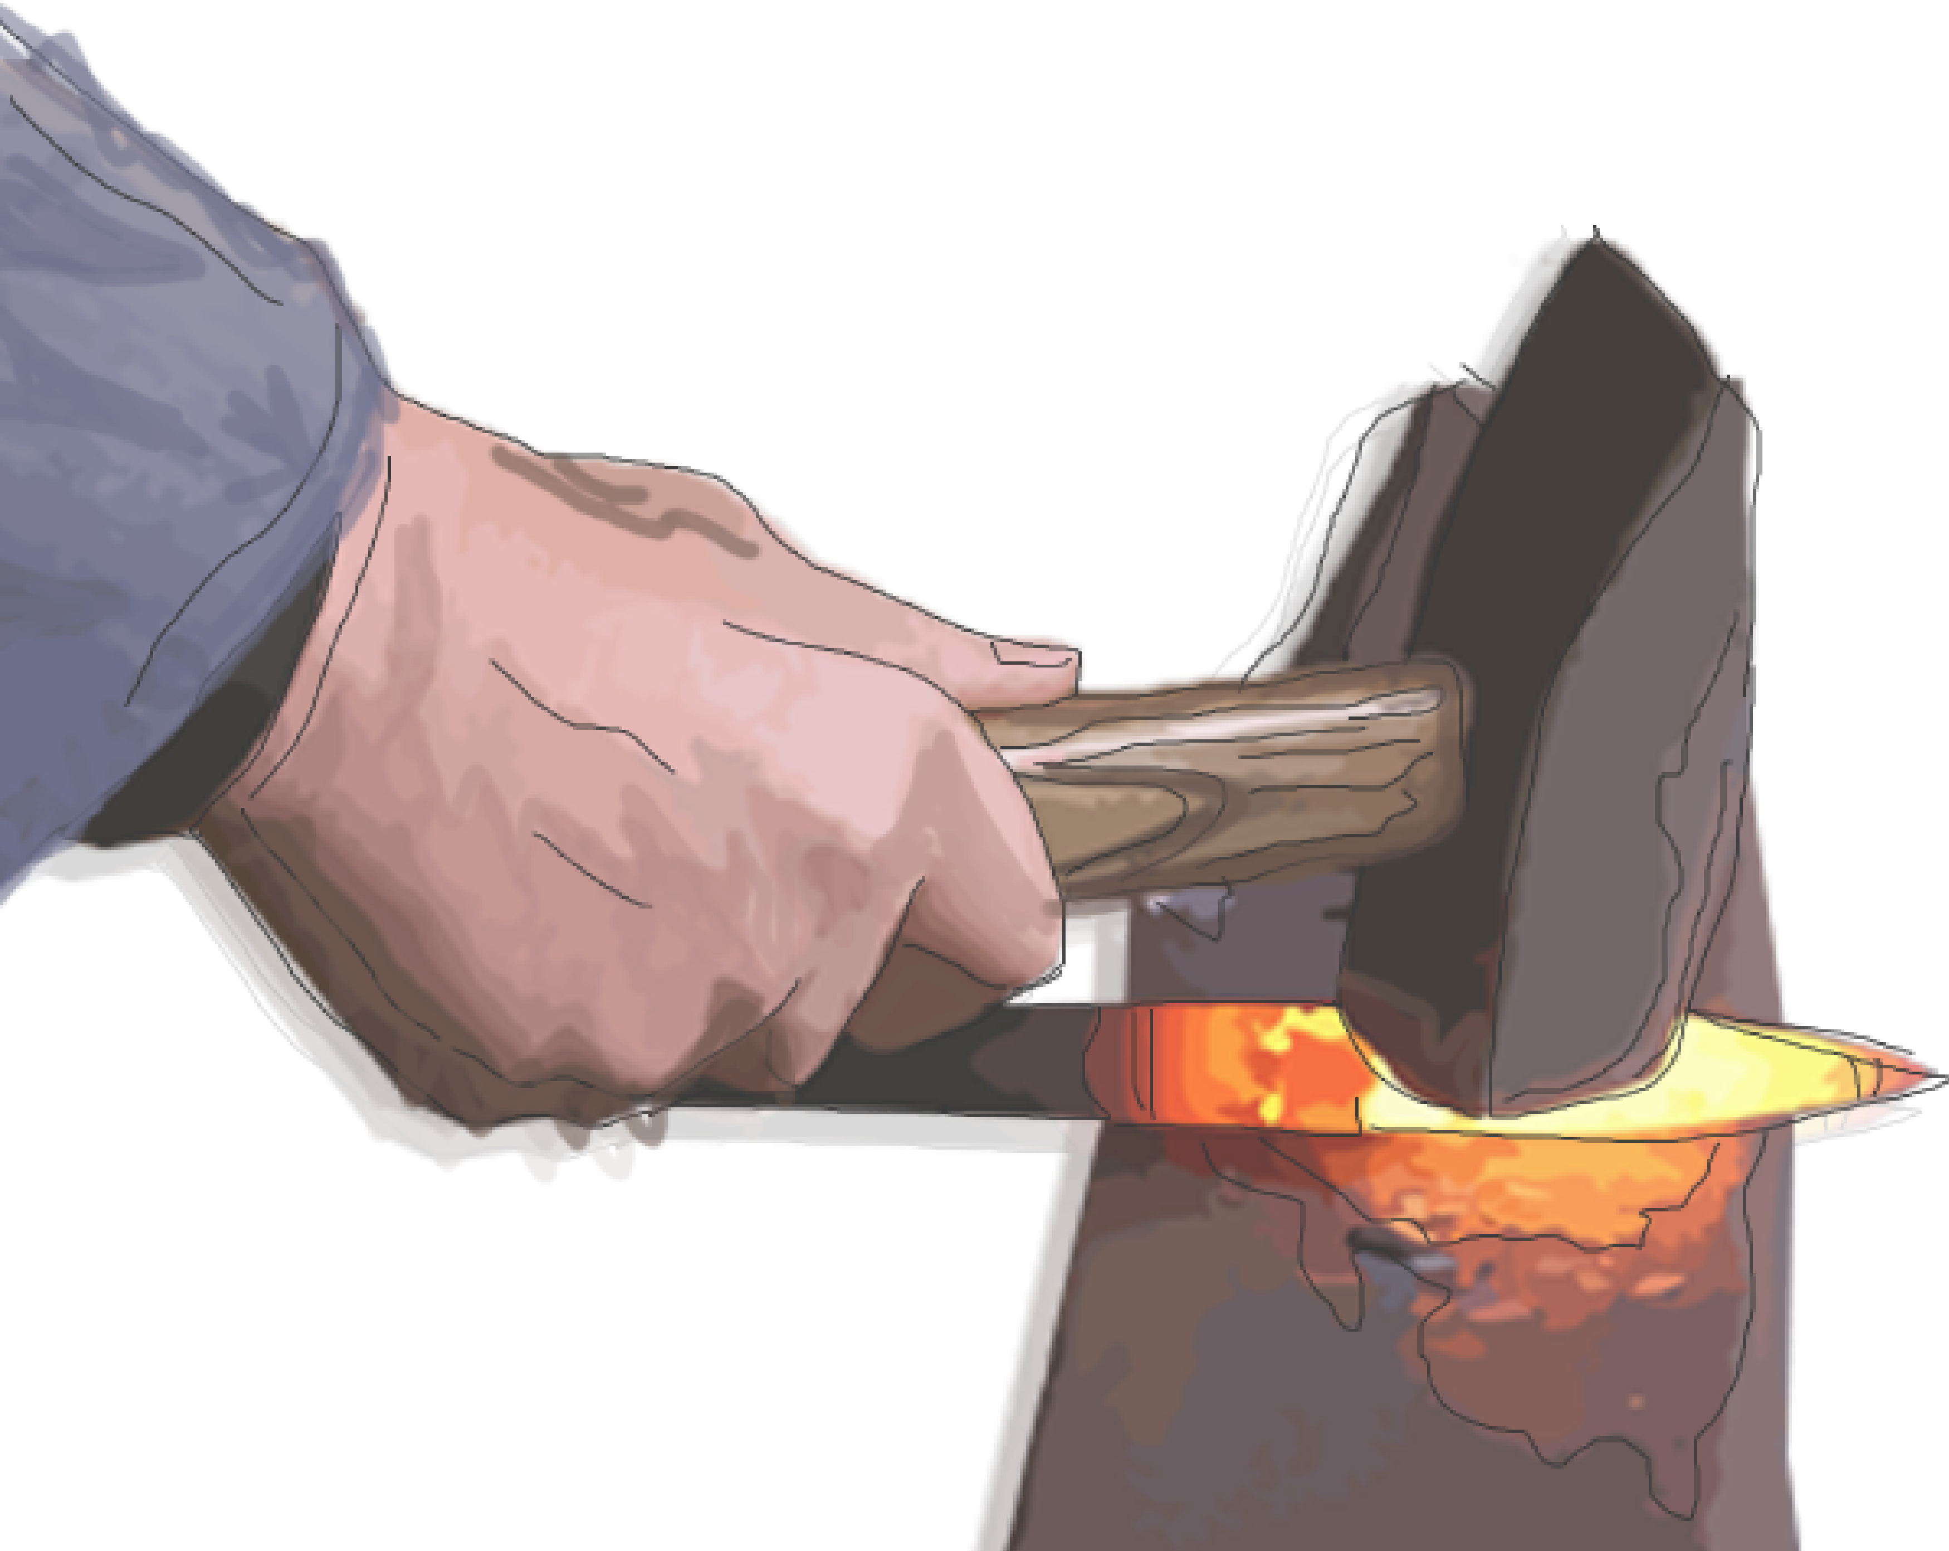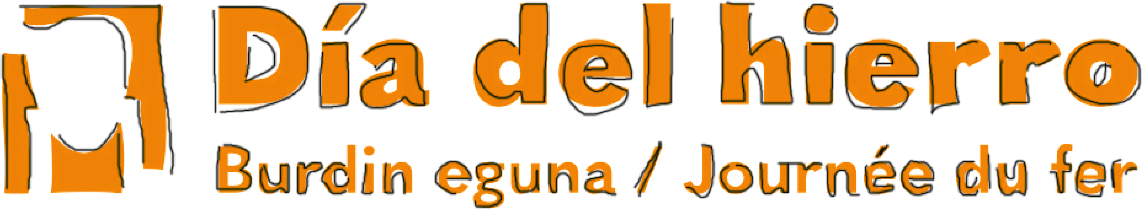

Excavaciones Jabier Larralde

Fagoa

Grupo Josenea

Indianoa baita Ostatua

Joxemi Bengotxea

Lanau Gourmet

Lefties

Parque Comercial Axular

Restaurante La Koska

Restaurante Urbia

Santiago Villares

TrikuHarry

Venta Juan Félix

Venta Peio

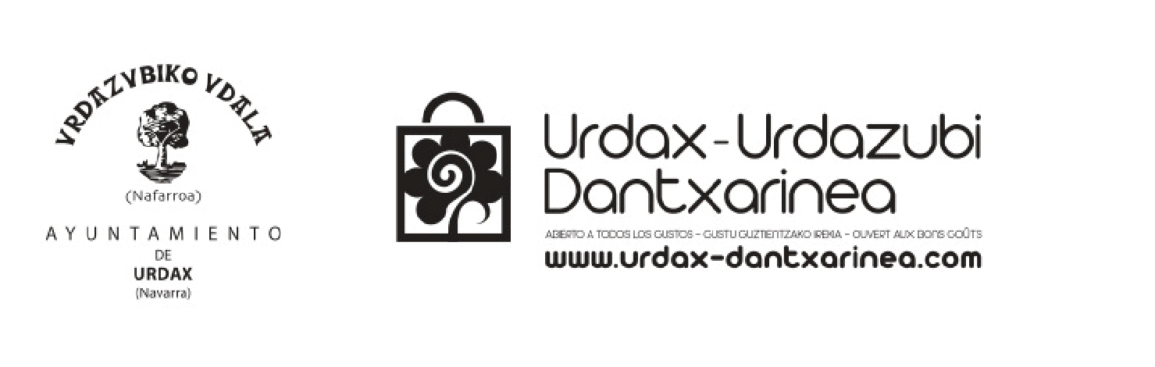

URDAZUBI / URDAX

**10:00**

Artisautza azoka.

Mercado de artesanía.

Marché artisanal.

**12:00**

Haurrentzako jokuak.

Juegos para niños.

Jeux pour les enfants.

Llegada de los bueyes portando el hierro.

Burdin mineralez kargatuta datozen idien helduera.

Arrivée des bœufs avec le minerai de fer.

Acto de intercambio del hierro por monedas.

Burdina urrezko txaponengatik trukatzeko ekitaldia.

Remise du minerai de fer en échange des pièces d´or.

**14:30**

Comida popular.

Herri bazkaria.

Déjeuner populaire.

**17:00**

Concierto.

Ekitaldia.

Concert:

Mariachi Imperial

“Elegancia Mexicana”

Jean Luis Bergara

**10/08/2024**

**PATROCINADORES / BABESLEAK /SPONSORS**

Arrechea

Asador Montxo

Biok

Construcciones A.

Bengotxea

Cuevas de Urdax

Egiazki Spiritueux

Estación de Servicio Pio XII